全国中学生高中物理竞赛预赛试题分类汇编
热 学
第16届预赛题
如图预16-3所示，两个截面相同的圆柱形容器，右边容器高为，上端封闭，左边容器上端是一个可以在容器内无摩擦滑动的活塞。两容器由装有阀门的极细管道相连通，容器、活塞和细管都是绝热的。开始时，阀门关闭，左边容器中装有热力学温度为的单原子理想气体，平衡时活塞到容器底的距离为，右边容器内为真空。现将阀门缓慢打开，活塞便缓慢下降，直至系统达到平衡。求此时左边容器中活塞的高度和缸内气体的温度。
提示：一摩尔单原子理想气体的内能为，其中为摩尔气体常量，为气体的热力学温度。
参考解答
设容器的截面积为，封闭在容器中的气体为摩尔，阀门打开前，气体的压强为。由理想气体状态方程有
（1）
打开阀门后，气体通过细管进入右边容器，活塞缓慢向下移动，气体作用于活塞的压强仍为。活塞对气体的压强也是。设达到平衡时活塞的高度为，气体的温度为，则有
（2）
根据热力学第一定律，活塞对气体所做的功等于气体内能的增量，即
（3）
由（1）、（2）、（3）式解得
（4）
（5）

第17届预赛题
（20分）绝热容器经一阀门与另一容积比的容积大得很多的绝热容器相连。开始时阀门关闭，两容器中盛有同种理想气体，温度均为30℃，中气体的压强为中的2倍。现将阀门缓慢打开，直至压强相等时关闭。问此时容器中气体的温度为多少？假设在打开到关闭阀门的过程中处在中的气体与处在中的气体之间无热交换．已知每摩尔该气体的内能为，式中为普适气体恒量，是热力学温度．
参考解答
设气体的摩尔质量为，容器的体积为，阀门打开前，其中气体的质量为。压强为，温度为。由
得
（1）
因为容器很大，所以在题中所述的过程中，容器中气体的压强和温度皆可视为不变。根据题意，打开阀门又关闭后，中气体的压强变为，若其温度为，质量为，则有
（2）
进入容器中的气体的质量为
（3）
设这些气体处在容器中时所占的体积为，则
（4）
因为中气体的压强和温度皆可视为不变，为把这些气体压入容器，容器中其他气体对这些气体做的功为
（5）
由（3）、（4）、（5）式得
（6）
容器中气体内能的变化为
（7）
因为与外界没有热交换，根据热力学第一定律有
（8）
由（2）、（6）、（7）和（8）式得
（9）
结果为
第18届预赛
（ 24分）物理小组的同学在寒冷的冬天做了一个这样的实验：他们把一个实心的大铝球加热到某温度，然后把它放在结冰的湖面上（冰层足够厚），铝球便逐渐陷入冰内．当铝球不再下陷时，测出球的最低点陷入冰中的深度．将铝球加热到不同的温度，重复上述实验8次，最终得到如下数据：

实验顺序数 | 1 | 2 | 3 | 4 | 5 | 6 | 7 | 8
热铝球的温度 t /℃ | 55 | 70 | 85 | 92 | 104 | 110 | 120 | 140
陷入深度 h /cm | 9.0 | 12.9 | 14.8 | 16.0 | 17.0 | 18.0 | 17.0 | 16.8

已知铝的密度约为水的密度的3倍，设实验时的环境温度及湖面冰的温度均为 0℃．已知此情况下，冰的熔解热．
1．试采用以上某些数据估算铝的比热．
2．对未被你采用的实验数据，试说明不采用的原因，并作出解释．
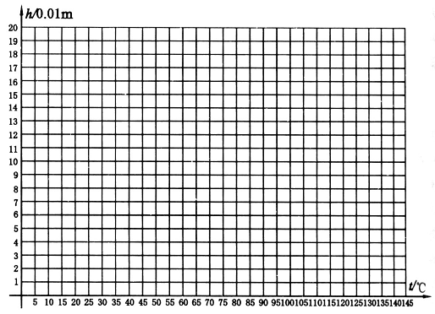
参考解答
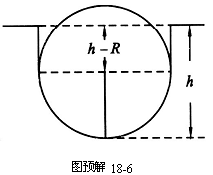
铝球放热，使冰熔化．设当铝球的温度为时，能熔化冰的最大体积恰与半个铝球的体积相等，即铝球的最低点下陷的深度与球的半径相等．当热铝球的温度时，铝球最低点下陷的深度，熔化的冰的体积等于一个圆柱体的体积与半个铝球的体积之和，如图预解18-6-1所示．
图预解 18-6-1
设铝的密度为，比热为，冰的密度为，熔解热为，则铝球的温度从℃降到0℃的过程中，放出的热量
（1）
熔化的冰吸收的热量
（2）
假设不计铝球使冰熔化过程中向外界散失的热量，则有
（3）
解得
（4）
即与成线形关系．此式只对时成立。将表中数据画在图中，得第1，2，…，8次实验对应的点、、…、。数据点、、、、五点可拟合成一直线，如图预解18-6-2所示。此直线应与（4）式一致．这样，在此直线上任取两点的数据，代人（4）式，再解联立方程，即可求出比热的值．例如，在直线上取相距较远的横坐标为8和100的两点和，它们的坐标由图预解18-6-2可读得为
将此数据及的值代入（4）式，消去，得
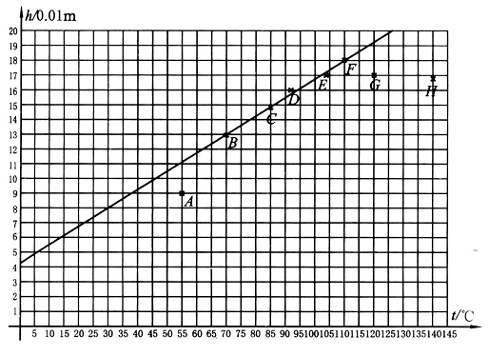
（5）
图预解 18-6-2

2. 在本题作的图预解18-6-2中，第1，7，8次实验的数据对应的点偏离直线较远，未被采用．这三个实验数据在图上的点即、、．
点为什么偏离直线较远？因为当时，从（4）式得对应的温度℃，（4）式在的条件才成立。但第一次实验时铝球的温度℃＜，熔解的冰的体积小于半个球的体积，故（4）式不成立．
、为什么偏离直线较远？因为铝球的温度过高（120℃、140℃），使得一部分冰升华成蒸气，且因铝球与环境的温度相差较大而损失的热量较多，（2）、（3）式不成立，因而（4）式不成立．
评分标准：本题24分，第1问17分；第二问7分。第一问中，（1）、（2）式各3分；（4）式4分。正确画出图线4分；解出（5）式再得3分。第二问中，说明、、点不采用的原因给1分；对和、偏离直线的原因解释正确，各得3分。

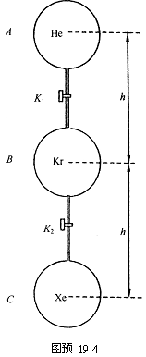
第19届预赛
（20分）如图预19-4所示，三个绝热的、容积相同的球状容器A、B、C，用带有阀门K₁、K₂的绝热细管连通，相邻两球球心的高度差．初始时，阀门是关闭的，A中装有1mol的氦（He）,B中装有1mol的氪（Kr）,C中装有lmol的氙（Xe），三者的温度和压强都相同．气体均可视为理想气体．现打开阀门K₁、K₂，三种气体相互混合，最终每一种气体在整个容器中均匀分布，三个容器中气体的温度相同．求气体温度的改变量．已知三种气体的摩尔质量分别为
在体积不变时，这三种气体任何一种每摩尔温度升高1K，所吸收的热量均为 ，为普适气体常量．

参考解答
根据题设的条件，可知：开始时A中氦气的质量，B中氪气的质量，C中氙气的质量。三种气体均匀混合后，A中的He有降入B中，有降入C中。He的重力势能增量为
①
B中的Kr有升入A中，有降入C中。Kr的重力势能增量为
②
C中的Xe有升入A中，有升入B中。Xe的重力势能增量为
③
混合后，三种气体的重力势能共增加
④
因球与外界绝热，也没有外力对气体做功，故重力势能的增加必然引起内能的减少。在体积不变时，气体不做功。由热力学第一定律可知，此时传给气体的热量应等于气体内能的增量，但因理想气体的内能只由温度决定，与体积无关，故只要温度改变量相同，则体积不变条件下内能的增量也就是任何过程中理想气体内能的增量。根据题给的已知条件，注意到本题中所考察的理想气体共有3摩尔，故有
⑤
上式中右方为气体内能减少量，表示气体温度的增量，由④、⑤两式得
⑥
将已知数据代入，注意到，可得
⑦
即混合后气体温度降低
（如果学生没记住的数值，的值可用标准状态的压强，温度和1mol理想气体在标准状态下的体积求得，即）
评分标准：本题共20分。
说明经扩散使三种气体均匀混合，并导致气体重力势能改变求得④式，得8分。说明能量转换过程，由重力势能增加而内能减少，列出⑤式，得8分。得出正确结果，算出⑦式，得4分。

第20届预赛
(20分)在野外施工中，需要使质量 m＝4.20 kg的铝合金构件升温。除了保温瓶中尚存有温度 t＝ 90.0℃的1.200 kg的热水外，无其他热源．试提出一个操作方案，能利用这些热水使构件从温度 t₀=10℃升温到 66.0℃以上（含66.0℃），并通过计算验证你的方案．已知铝合金的比热容 c＝0.880×l0³J·(Kg·℃)⁻¹，水的比热容c₀ =4.20×10³J·(Kg·℃)⁻¹，不计向周围环境散失的热量。
参考解答
1. 操作方案：将保温瓶中℃的热水分若干次倒出来。第一次先倒出一部分，与温度为℃的构件充分接触，并达到热平衡，构件温度已升高到，将这部分温度为的水倒掉。再从保温瓶倒出一部分热水，再次与温度为的构件充分接触，并达到热平衡，此时构件温度已升高到，再将这些温度为的水倒掉。然后再从保温瓶中倒出一部分热水来使温度为的构件升温……直到最后一次，将剩余的热水全部倒出来与构件接触，达到热平衡。只要每部分水的质量足够小，最终就可使构件的温度达到所要求的值。
2. 验证计算：例如，将1.200kg热水分5次倒出来，每次倒出＝0.240kg，在第一次使热水与构件达到热平衡的过程中，水放热为
（1）
构件吸热为
（2）
由及题给的数据，可得
＝27.1℃ （3）
同理，第二次倒出0.240kg热水后，可使构件升温到
＝40.6℃ （4）
依次计算出～的数值，分别列在下表中。
倒水次数/次 | 1 | 2 | 3 | 4 | 5
平衡温度/℃ | 27.1 | 40.6 | 51.2 | 59.5 | 66.0
可见＝66.0℃时，符合要求。
附：若将1.200kg热水分4次倒，每次倒出0.300kg，依次算出～的值，如下表中的数据：
倒水次数/次 | 1 | 2 | 3 | 4
平衡温度/℃ | 30.3 | 45.50 | 56.8 | 65.2

由于＝65.2℃＜66.0℃，所以如果将热水等分后倒到构件上，则倒出次数不能少于5次。
评分标准：本题20分。
设计操作方案10分。操作方案应包含两个要点：①将保温瓶中的水分若干次倒到构件上。②倒在构件上的水与构件达到热平衡后，把与构件接触的水倒掉。
验证方案10分。使用的验证计算方案可以与参考解答不同，但必需满足两条：①通过计算求出的构件的最终温度不低于66.0℃。②使用的热水总量不超过1.200kg。这两条中任一条不满足都不给这10分。例如，把1.200kg热水分4次倒，每次倒出0.300kg，尽管验算过程中的计算正确，但因构件最终温度低于66.0℃，不能得分。

第22届预赛
如图所示，两根位于同一水平面内的平行的直长金属导轨，处于恒定磁场中，磁场方向与导轨所在平面垂直．一质量为m的均匀导体细杆，放在导轨上，并与导轨垂直，可沿导轨无摩擦地滑动，细杆与导轨的电阻均可忽略不计．导轨的左端与一根阻值为R₀的电阻丝相连，电阻丝置于一绝热容器中，电阻丝的热容量不计．容器与一水平放置的开口细管相通，细管内有一截面为S的小液柱（质量不计），液柱将1mol气体（可视为理想气体）封闭在容器中．已知温度升高1K时，该气体的内能的增加量为$5R/2$（R为普适气体常量），大气压强为p₀，现令细杆沿导轨方向以初速v₀向右运动，试求达到平衡时细管中液柱的位移．
v₀
R₀

参考解答：
导体细杆运动时，切割磁感应线，在回路中产生感应电动势与感应电流，细杆将受到安培力的作用，安培力的方向与细杆的运动方向相反，使细杆减速，随着速度的减小，感应电流和安培力也减小，最后杆将停止运动，感应电流消失．在运动过程中，电阻丝上产生的焦耳热，全部被容器中的气体吸收．
根据能量守恒定律可知，杆从v₀减速至停止运动的过程中，电阻丝上的焦耳热Q应等于杆的初动能，即 $Q=\frac{1}{2}{mv}_{0}^{2}$ (1)
容器中的气体吸收此热量后，设其温度升高ΔT，则内能的增加量为
$ΔU=\frac{5}{2}RΔT$ (2)
在温度升高ΔT的同时，气体体积膨胀，推动液柱克服大气压力做功．设液柱的位移为$Δl$，则气体对外做功 $A=p_{0}SΔl$ (3)
$SΔl$就是气体体积的膨胀量 $ΔV=SΔl$ (4)
由理想气体状态方程$\text{pV}=\text{RT}$，注意到气体的压强始终等于大气压$p_{0}$，故有
$p_{0}ΔV=RΔT$ (5)
由热力学第一定律 $Q=A+ΔU$ (6)
由以上各式可解得 $Δl=\frac{{mv}_{0}^{2}}{7p_{0}S}$ (7)
评分标准：本题25分．
（1）式6分，（2）式4分，（3）、（4）、（5）式各2分，（6）式5分，（7）式4分．

